## 9.3.2　向量坐标表示与运算

### 第1课时　向量的坐标表示及向量线性运算的坐标表示

学习目标　1.借助平面直角坐标系掌握平面向量的正交分解及坐标表示.2.会用坐标表示平面向量的加减数乘运算．

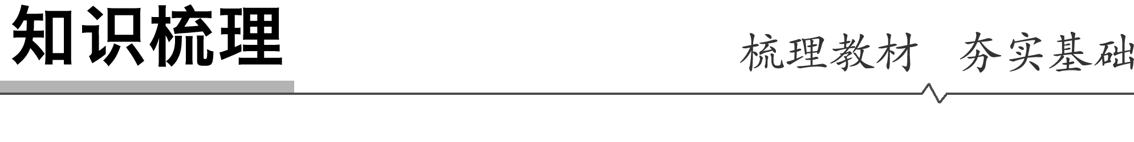

知识点一　向量的坐标表示

1．向量的坐标

在平面直角坐标系中，分别取与*x*轴、*y*轴正方向相同的两个单位向量***i***，***j***作为基底．对于平面内的向量***a***，由平面向量基本定理可知，有且只有一对有序实数(*x*，*y*)，使得***a***＝*x****i***＋*y****j***，我们把有序实数对(*x*，*y*)称为向量***a***的(直角)坐标，记作***a***＝(*x*，*y*)．

2．点的坐标与向量坐标的区别和联系

|  |  |  |
| --- | --- | --- |
| 区别 | 表示形式不同 | 向量***a***＝(*x*，*y*)中间用等号连接，而点*A*(*x*，*y*)中间没有等号 |
| 意义不同 | 点*A*(*x*，*y*)的坐标(*x*，*y*)表示点*A*在平面直角坐标系中的位置，***a***＝(*x*，*y*)的坐标(*x*，*y*)既表示向量的大小，也表示向量的方向．另外(*x*，*y*)既可以表示点，也可以表示向量，叙述时应指明点(*x*，*y*)或向量(*x*，*y*) |
| 联系 | | 当平面向量的起点在原点时，平面向量的坐标与向量终点的坐标相同 |

知识点二　向量的坐标运算

1．设***a***＝(*x*1，*y*1)，***b***＝(*x*2，*y*2)和实数*λ*

|  |  |  |
| --- | --- | --- |
|  | 数学公式 | 文字语言表述 |
| 向量加法 | ***a***＋***b***＝(*x*1＋*x*2，*y*1＋*y*2) | 两个向量和的坐标分别等于这两个向量相应坐标的和 |
| 向量减法 | ***a***－***b***＝(*x*1－*x*2，*y*1－*y*2) | 两个向量差的坐标分别等于这两个向量相应坐标的差 |
| 向量数乘 | *λ****a***＝(*λx*1，*λy*1) | 实数与向量的积的坐标等于用这个实数乘原来向量的相应坐标 |

2.已知点*A*(*x*1，*y*1)，*B*(*x*2，*y*2)，那么向量＝(*x*2－*x*1，*y*2－*y*1)，即一个向量的坐标等于该向量终点的坐标减去起点的坐标．



1．在平面直角坐标系内，若*A*(*x*1，*y*1)，*B*(*x*2，*y*2)，则向量＝(*x*1－*x*2，*y*1－*y*2)．(　×　)

2．与*x*轴，*y*轴正方向相同的两个单位向量分别为***i***＝(1,0)，***j***＝(0,1)．(　√　)

3．当向量的始点在坐标原点时，向量的坐标就是向量终点的坐标．(　√　)

4．相等向量的坐标与向量的起点、终点有关．(　×　)



一、向量的坐标表示

例1　在平面直角坐标系*xOy*中，向量***a***，***b***，***c***的方向如图所示，且|***a***|＝2，|***b***|＝3，|***c***|＝4，分别计算出它们的坐标．

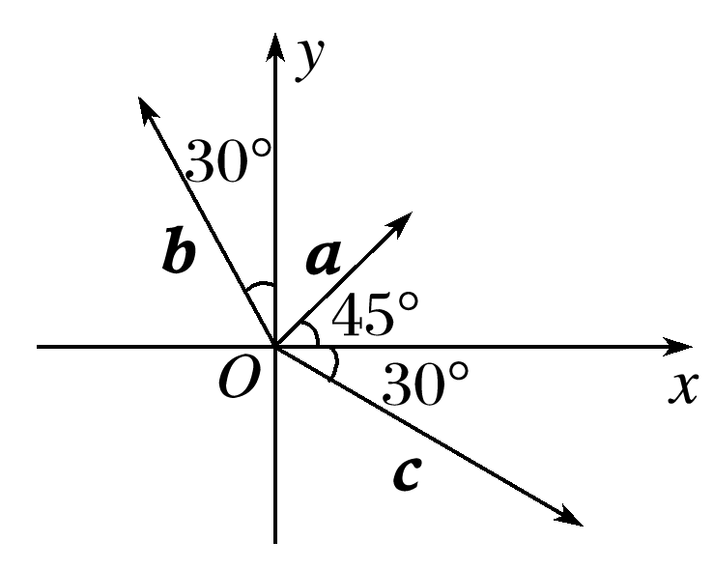

解　设***a***＝(*a*1，*a*2)，***b***＝(*b*1，*b*2)，***c***＝(*c*1，*c*2)，

则*a*1＝|***a***|cos 45°＝2×＝.

*a*2＝|***a***|sin 45°＝2×＝，

*b*1＝|***b***|cos 120°＝3×＝－，

*b*2＝|***b***|sin 120°＝3×＝，

*c*1＝|***c***|cos(－30°)＝4×＝2，

*c*2＝|***c***|sin(－30°)＝4×＝－2.

因此***a***＝(，)，***b***＝，***c***＝(2，－2)．

反思感悟　在表示点、向量的坐标时，可利用向量的相等、加减法运算等求坐标，也可以利用向量、点的坐标定义求坐标．

跟踪训练1　已知*O*是坐标原点，点*A*在第二象限，||＝6，∠*xOA*＝150°，向量的坐标为________．

答案　(－3，3)

解析　设点*A*(*x*，*y*)，

则*x*＝||cos 150°＝6cos 150°＝－3，

*y*＝||sin 150°＝6sin 150°＝3，

即*A*(－3，3)，所以＝(－3，3)．

二、向量的坐标运算

例2　已知***a***＝(－1,2)，***b***＝(2,1)，求：

(1)2***a***＋3***b***；(2)***a***－3***b***；(3)***a***－***b***.

解　(1)2***a***＋3***b***＝2(－1,2)＋3(2,1)

＝(－2,4)＋(6,3)＝(4,7)．

(2)***a***－3***b***＝(－1,2)－3(2,1)

＝(－1,2)－(6,3)＝(－7，－1)．

(3)***a***－***b***＝(－1,2)－(2,1)

＝－＝.

反思感悟　向量坐标运算的方法

(1)若已知向量的坐标，则直接应用两个向量和、差及向量数乘的运算法则进行．

(2)若已知有向线段两端点的坐标，则可先求出向量的坐标，然后再进行向量的坐标运算．

(3)向量的线性坐标运算可完全类比数的运算进行．

跟踪训练2　已知点*A*(0,1)，*B*(3,2)，向量＝(－4，－3)，则向量等于(　　)

A．(－7，－4) B．(7,4)

C．(－1,4) D．(1,4)

答案　A

解析　设*C*(*x*，*y*)，则＝(*x*，*y*－1)＝(－4，－3)，

即*x*＝－4，*y*＝－2，

故*C*(－4，－2)，则＝(－7，－4)．

三、向量坐标运算的应用

例3　已知点*P*1(2，－1)，点*P*2(－1,3)，点*P*在线段*P*1*P*2上，且||＝||，则点*P*的坐标为________．

答案

解析　设点*P*的坐标为(*x*，*y*)，∵点*P*在线段*P*1*P*2上，∴由||＝||，可得＝.

又∵＝(*x*－2，*y*＋1)，＝(－1－*x*,3－*y*)，

∴解得

∴点*P*的坐标为.

反思感悟　坐标形式下向量相等的条件：相等向量的对应坐标相等；对应坐标相等的向量是相等向量．由此可建立相等关系求某些参数的值．

跟踪训练3　已知点*A*(2,1)，*B*(－2,3)，且＝，则点*C*的坐标为________．

答案　(0,2)

解析　设*C*(*x*，*y*)，则(*x*－2，*y*－1)＝(－4,2)＝(－2,1)，

∴解得∴*C*(0,2)．



定比分点坐标公式及应用

典例　(1)直线*l*上有两点*P*1，*P*2，在*l*上取不同于*P*1，*P*2的任一点*P*，存在一个实数*λ*，使＝*λ*，*λ*叫作点*P*分有向线段所成的比．设*P*1(*x*1，*y*1)，*P*2(*x*2，*y*2)，*P*分*P*1*P*2所成的比为*λ*，求*P*点的坐标．

解　设*P*(*x*，*y*)．

∵＝(*x*－*x*1，*y*－*y*1)，＝(*x*2－*x*，*y*2－*y*)，＝*λ*，

∴(*x*－*x*1，*y*－*y*1)＝*λ*(*x*2－*x*，*y*2－*y*)，

∴⇒

(2)如图，△*ABC*的三个顶点的坐标分别为*A*(*x*1，*y*1)，*B*(*x*2，*y*2)，*C*(*x*3，*y*3)，*D*是边*AB*的中点，*G*是*CD*上的一点，且＝2，求点*G*的坐标．

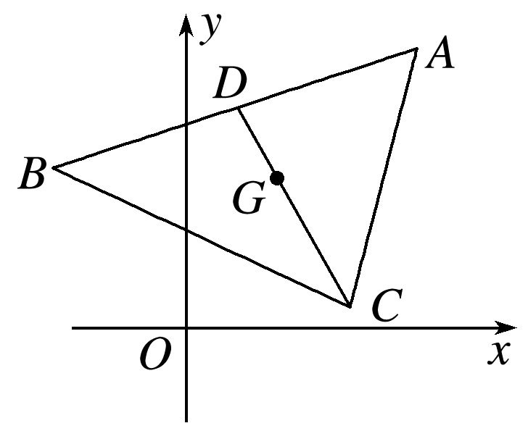

解　∵*D*是*AB*的中点，

∴点*D*的坐标为，

∵＝2，∴＝2，

设*G*点坐标为(*x*，*y*)，由定比分点坐标公式可得

*x*＝＝，

*y*＝＝，

即点*G*的坐标为.

[素养提升]　(1)用有向线段的定比分点坐标公式可以求解有向线段的定比分点坐标及定点分有向线段所成的比．事实上用这个公式，还可巧妙地用于解决其他一些问题．如用得好，会使解题过程显得别具一格，简捷明快，充分展现我们思维的独创性．定比分点坐标公式也是判定或证明两向量是否共线、平行的有效方法．

(2)通过定比分点坐标公式的推导与应用，培养逻辑推理和数学运算素养．

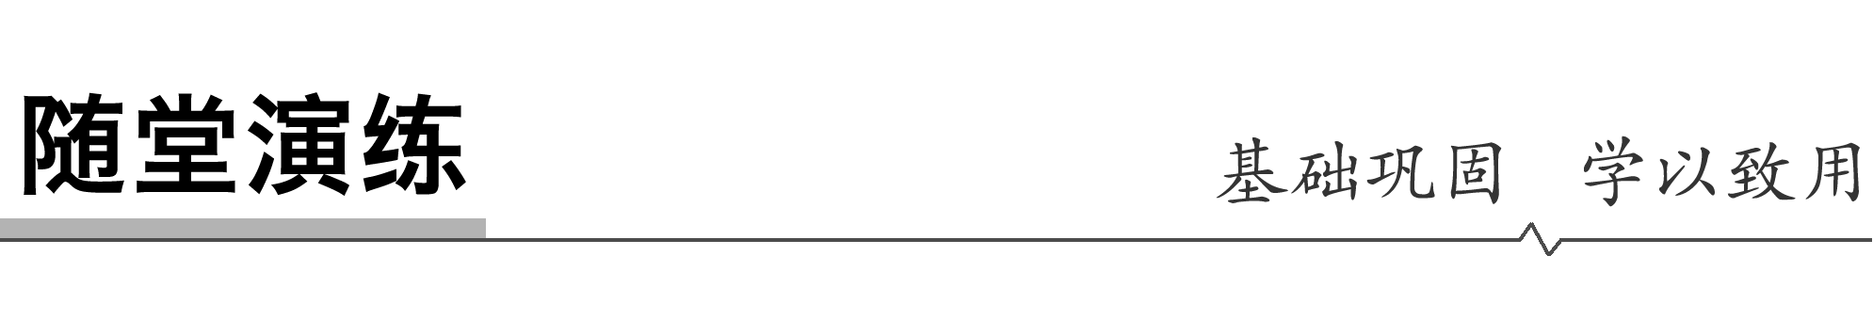

1．已知***a***＝(1,1)，***b***＝(1，－1)，则***a***－***b***等于(　　)

A．(－1,2) B．(1，－2)

C．(－1，－2) D．(1,2)

答案　A

解析　***a***－***b***＝(1,1)－(1，－1)

＝＝(－1,2)．

2．已知＝(－2,4)，则下列说法正确的是(　　)

A．点*A*的坐标是(－2,4)

B．点*B*的坐标是(－2,4)

C．当点*B*是坐标原点时，点*A*的坐标是(－2,4)

D．当点*A*是坐标原点时，点*B*的坐标是(－2,4)

答案　D

解析　由任一向量的坐标的定义可知，当*A*是坐标原点时，点*B*的坐标是(－2,4)．

3．已知四边形*ABCD*的三个顶点*A*(0,2)，*B*(－1，－2)，*C*(3,1)，且＝2，则顶点*D*的坐标为(　　)

A. B. C．(3,2) D．(1,3)

答案　A

解析　设*D*点坐标为(*x*，*y*)，则＝(4,3)，＝(*x*，*y*－2)，

由＝2，得

∴∴*D*.

4．若向量＝(2,3)，＝(4,7)，则＝________.

答案　(－2，－4)

解析　＝＋＝－＝(2,3)－(4,7)＝(－2，－4)．

5．已知*A*(2,4)，*B*(－4,6)，若＝，＝，则的坐标为________．

答案

解析　∵＝(－6,2)，＝＝(－9,3)，

∴*C*(－7,7)，＝(6，－2)＝，∴*D*，∴＝.



1．知识清单：

(1)向量的坐标表示．

(2)向量加、减、数乘运算的坐标表示．

2．方法归纳：数形结合．

3．常见误区：混淆点的坐标与向量的坐标致错．



1．已知点*A*(1,1)，*B*(2,4)，将向量向右平移1个单位长度，再向下平移1个单位长度，所得向量的坐标是(　　)

A．(2,0) B．(3,3) C．(1,3) D．(3,4)

答案　C

解析　∵点*A*(1,1)，*B*(2,4)，

∴＝，

将向量向右平移1个单位长度，再向下平移1个单位长度后，向量的大小和方向没有变化，

∴＝＝.

2．(多选)下面几种说法中正确的有(　　)

A．相等向量的坐标相同

B．平面上一个向量对应于平面上唯一的坐标

C．一个坐标对应于唯一的一个向量

D．平面上一个点与以原点为始点、该点为终点的向量一一对应

答案　ABD

解析　由向量坐标的定义不难看出一个坐标可对应无数个相等的向量，故C错误．

3．设***i***，***j***是平面直角坐标系内分别与*x*轴、*y*轴正方向相同的两个单位向量，*O*为坐标原点，若＝4***i***＋2***j***，＝3***i***＋4***j***，则2＋的坐标是(　　)

A.(1，－2) B.(7，6) C.(5，0) D.(11，8)

答案　D

解析　因为＝(4，2)，＝(3，4)，

所以2＋＝(11，8).

4．若向量***a***＝(1,1)，***b***＝(－1,1)，***c***＝(4,2)，则***c***等于(　　)

A．3***a***－***b*** B．3***a***＋***b*** C．－***a***＋3***b*** D．***a***＋3***b***

答案　A

解析　设***c***＝*x****a***＋*y****b***，

则解得

∴***c***＝3***a***－***b***.

5．已知四边形*ABCD*为平行四边形，其中*A*(5，－1)，*B*(－1,7)，*C*(1,2)，则顶点*D*的坐标为(　　)

A．(－7,0) B．(7,6) C．(6,7) D．(7，－6)

答案　D

解析　设*D*(*x*，*y*)，因为＝，

所以(*x*－5，*y*＋1)＝(2，－5)，

所以*x*＝7，*y*＝－6.即*D*(7，－6)．

6．已知***a***＋***b***＝(1,3)，***a***－***b***＝(5,7)，则***a***＝________，***b***＝________.

答案　(3,5)　(－2，－2)

解析　由***a***＋***b***＝(1,3)，***a***－***b***＝(5,7)，

所以2***a***＝(1,3)＋(5,7)＝(6,10)，

所以***a***＝(3,5)，2***b***＝(1,3)－(5,7)＝(－4，－4)，

所以***b***＝(－2，－2)．

7．已知点*A*(1，－2)，若向量＝3***a***，***a***＝(2,3)，则点*B*的坐标为________．

答案　(7,7)

解析　由＝3***a***，***a***＝(2,3)，可得＝(6,9)，设*O*为坐标原点，所以＝＋＝(1，－2)＋(6,9)＝(7,7)．即点*B*的坐标为(7,7)．

8．已知*A*(1，0)，*B*(3，4)，*M*是线段*AB*的中点，那么向量的坐标是________．

答案　(1，2)

解析　由中点坐标公式得*M*，即*M*(2，2)，所以＝(1，2).

9．在平面直角坐标系*xOy*中，已知点*A*(1,1)，*B*(2,3)，*C*(3,2)．若＋＋＝**0**，求的坐标．

解　设点*P*的坐标为(*x*，*y*)，

因为＋＋＝**0**，

又＋＋＝(1－*x*,1－*y*)＋(2－*x*,3－*y*)＋(3－*x*,2－*y*)＝(6－3*x*,6－3*y*)．

所以解得

所以点*P*的坐标为(2,2)，故＝(2,2)．

10．已知点*A*(－1,2)，*B*(2,8)及＝，＝－，求点*C*，*D*和的坐标．

解　设点*C*(*x*1，*y*1)，*D*(*x*2，*y*2)，

由题意可得＝(*x*1＋1，*y*1－2)，＝(3,6)，

＝(－1－*x*2,2－*y*2)，＝(－3，－6)．

∵＝，＝－，

∴(*x*1＋1，*y*1－2)＝(3,6)＝(1,2)，(－1－*x*2,2－*y*2)＝－(－3，－6)＝(1,2)，

则有和

解得和

∴*C*，*D*的坐标分别为(0,4)和(－2,0)，

∴＝(－2，－4)．

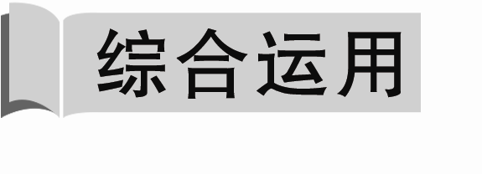

11．已知*M*(－2,7)，*N*(10，－2)，点*P*是线段*MN*上的点，且＝，则*P*点的坐标为(　　)

A．(－14,16) B．(22，－11) C．(6,1) D.

答案　D

解析　设*P*(*x*，*y*)，则＝(10－*x*，－2－*y*)，＝(*x*＋2，*y*－7)，

∵＝，

即∴

∴*P*点坐标为.

12．若***α***，***β***是一组基底，向量***γ***＝*x****α***＋*y****β***(*x*，*y*∈**R**)，则称(*x*，*y*)为向量***γ***在基底***α***，***β***下的坐标．现已知向量***a***在基底***p***＝(1，－1)，***q***＝(2,1)下的坐标为(－2,2)，则***a***在另一组基底***m***＝(－1,1)，***n***＝(1,2)下的坐标为(　　)

A．(2,0) B．(0，－2) C．(－2,0) D．(0,2)

答案　D

解析　∵***a***在基底***p***，***q***下的坐标为(－2,2)，

∴***a***＝－2***p***＋2***q***＝－2(1，－1)＋2(2,1)＝(2,4)．

令***a***＝*x****m***＋*y****n***＝(－*x*＋*y*，*x*＋2*y*)，

∴解得

∴***a***在基底***m***，***n***下的坐标为(0,2)．

13．已知两点*A*(4,1)，*B*(7，－3)，||＝5，则与向量同向的单位向量是(　　)

A. B.

C. D.

答案　A

解析　因为与同向的单位向量为，

又＝(7，－3)－(4,1)＝(3，－4)，||＝5，

所以＝.

14.如图，在6×6的方格纸中，若起点和终点均在格点的向量***a***，***b***，***c***满足***c***＝*x****a***＋*y****b***(*x*，*y*∈**R**)，则*x*＋*y*＝________.

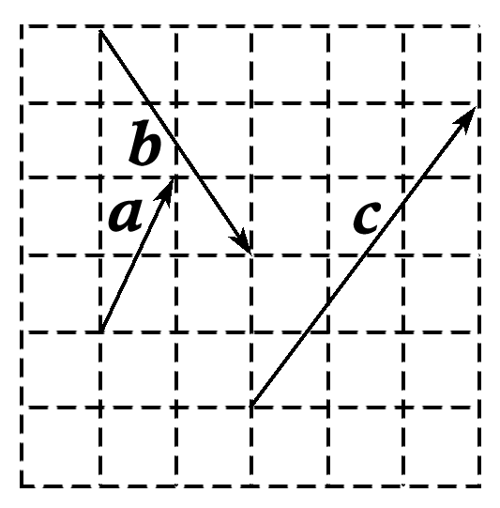

答案

解析　建立如图所示的平面直角坐标系，设小方格的边长为1，则可得***a***＝(1,2)，***b***＝(2，－3)，***c***＝(3,4)．

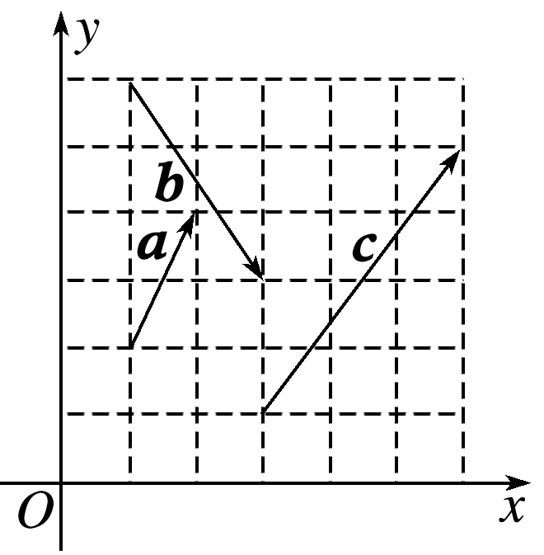

∵***c***＝*x****a***＋*y****b***，∴

解得∴*x*＋*y*＝.

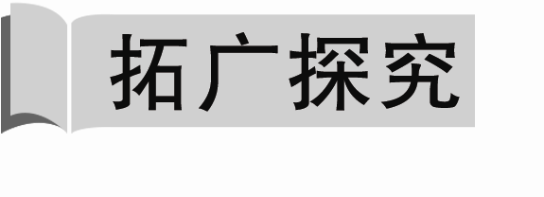

15．已知集合*M*＝{***a***|***a***＝(1,2)＋*λ*(3,4)，*λ*∈**R**}，*N*＝{***a***|***a***＝(－2，－2)＋*μ*(4,5)，*μ*∈**R**}，则*M*∩*N*等于(　　)

A．{(1,1)} B．{(1,2)，(－2，－2)}

C．{(－2，－2)} D．∅

答案　C

解析　设***a***∈*M*∩*N*，则存在*λ*和*μ*使得(1,2)＋*λ*(3,4)＝(－2，－2)＋*μ*(4,5)，即(3,4)＝(4*μ*－3*λ*，5*μ*－4*λ*)．

∴解得

∴***a***＝(－2，－2)．

16．已知点*O*(0,0)，*A*(1,2)，*B*(4,5)，及＝＋*t*.

(1)*t*为何值时，点*P*在*x*轴上？点*P*在*y*轴上？点*P*在第二象限？

(2)四边形*OABP*能为平行四边形吗？若能，求*t*值；若不能，说明理由．

解　(1)＝＋*t*＝(1,2)＋*t*(3,3)＝(1＋3*t*,2＋3*t*)，

若点*P*在*x*轴上，

则2＋3*t*＝0，

∴*t*＝－.

若点*P*在*y*轴上，

则1＋3*t*＝0，

∴*t*＝－，

若点*P*在第二象限，则

∴－<*t*<－.

(2)＝(1,2)，＝－＝(3－3*t*,3－3*t*)．

若四边形*OABP*为平行四边形，

则＝，

∴该方程组无解．

故四边形*OABP*不能成为平行四边形．